web-app 詳細画面エラーコード 対処（やったことまとめ）

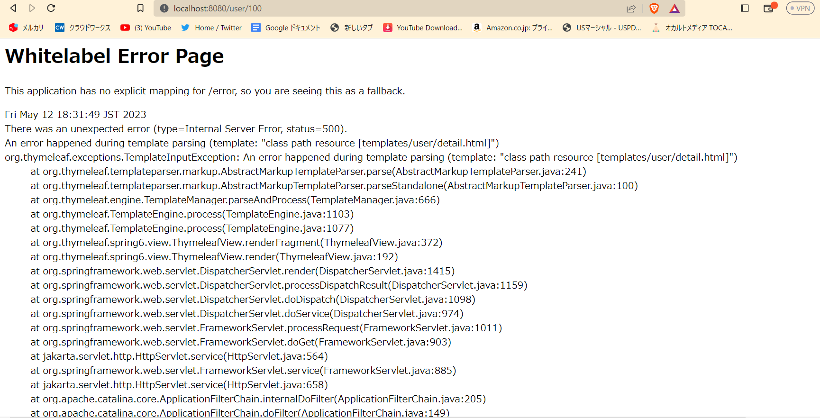

詳細画面の実装にあたって遭遇したエラー

全文を表示したもの

　　　　↓

# **Whitelabel Error Page**

This application has no explicit mapping for /error, so you are seeing this as a fallback.

Fri May 12 18:31:49 JST 2023

There was an unexpected error (type=Internal Server Error, status=500).

An error happened during template parsing (template: "class path resource [templates/user/detail.html]")

org.thymeleaf.exceptions.TemplateInputException: An error happened during template parsing (template: "class path resource [templates/user/detail.html]")

at org.thymeleaf.templateparser.markup.AbstractMarkupTemplateParser.parse(AbstractMarkupTemplateParser.java:241)

at org.thymeleaf.templateparser.markup.AbstractMarkupTemplateParser.parseStandalone(AbstractMarkupTemplateParser.java:100)

at org.thymeleaf.engine.TemplateManager.parseAndProcess(TemplateManager.java:666)

at org.thymeleaf.TemplateEngine.process(TemplateEngine.java:1103)

at org.thymeleaf.TemplateEngine.process(TemplateEngine.java:1077)

at org.thymeleaf.spring6.view.ThymeleafView.renderFragment(ThymeleafView.java:372)

at org.thymeleaf.spring6.view.ThymeleafView.render(ThymeleafView.java:192)

at org.springframework.web.servlet.DispatcherServlet.render(DispatcherServlet.java:1415)

at org.springframework.web.servlet.DispatcherServlet.processDispatchResult(DispatcherServlet.java:1159)

at org.springframework.web.servlet.DispatcherServlet.doDispatch(DispatcherServlet.java:1098)

at org.springframework.web.servlet.DispatcherServlet.doService(DispatcherServlet.java:974)

at org.springframework.web.servlet.FrameworkServlet.processRequest(FrameworkServlet.java:1011)

at org.springframework.web.servlet.FrameworkServlet.doGet(FrameworkServlet.java:903)

at jakarta.servlet.http.HttpServlet.service(HttpServlet.java:564)

at org.springframework.web.servlet.FrameworkServlet.service(FrameworkServlet.java:885)

at jakarta.servlet.http.HttpServlet.service(HttpServlet.java:658)

at org.apache.catalina.core.ApplicationFilterChain.internalDoFilter(ApplicationFilterChain.java:205)

at org.apache.catalina.core.ApplicationFilterChain.doFilter(ApplicationFilterChain.java:149)

at org.apache.tomcat.websocket.server.WsFilter.doFilter(WsFilter.java:51)

at org.apache.catalina.core.ApplicationFilterChain.internalDoFilter(ApplicationFilterChain.java:174)

at org.apache.catalina.core.ApplicationFilterChain.doFilter(ApplicationFilterChain.java:149)

at org.springframework.web.filter.RequestContextFilter.doFilterInternal(RequestContextFilter.java:100)

at org.springframework.web.filter.OncePerRequestFilter.doFilter(OncePerRequestFilter.java:116)

at org.apache.catalina.core.ApplicationFilterChain.internalDoFilter(ApplicationFilterChain.java:174)

at org.apache.catalina.core.ApplicationFilterChain.doFilter(ApplicationFilterChain.java:149)

at org.springframework.web.filter.FormContentFilter.doFilterInternal(FormContentFilter.java:93)

at org.springframework.web.filter.OncePerRequestFilter.doFilter(OncePerRequestFilter.java:116)

at org.apache.catalina.core.ApplicationFilterChain.internalDoFilter(ApplicationFilterChain.java:174)

at org.apache.catalina.core.ApplicationFilterChain.doFilter(ApplicationFilterChain.java:149)

at org.springframework.web.filter.CharacterEncodingFilter.doFilterInternal(CharacterEncodingFilter.java:201)

at org.springframework.web.filter.OncePerRequestFilter.doFilter(OncePerRequestFilter.java:116)

at org.apache.catalina.core.ApplicationFilterChain.internalDoFilter(ApplicationFilterChain.java:174)

at org.apache.catalina.core.ApplicationFilterChain.doFilter(ApplicationFilterChain.java:149)

at org.apache.catalina.core.StandardWrapperValve.invoke(StandardWrapperValve.java:166)

at org.apache.catalina.core.StandardContextValve.invoke(StandardContextValve.java:90)

at org.apache.catalina.authenticator.AuthenticatorBase.invoke(AuthenticatorBase.java:482)

at org.apache.catalina.core.StandardHostValve.invoke(StandardHostValve.java:115)

at org.apache.catalina.valves.ErrorReportValve.invoke(ErrorReportValve.java:93)

at org.apache.catalina.core.StandardEngineValve.invoke(StandardEngineValve.java:74)

at org.apache.catalina.connector.CoyoteAdapter.service(CoyoteAdapter.java:341)

at org.apache.coyote.http11.Http11Processor.service(Http11Processor.java:390)

at org.apache.coyote.AbstractProcessorLight.process(AbstractProcessorLight.java:63)

at org.apache.coyote.AbstractProtocol$ConnectionHandler.process(AbstractProtocol.java:894)

at org.apache.tomcat.util.net.NioEndpoint$SocketProcessor.doRun(NioEndpoint.java:1741)

at org.apache.tomcat.util.net.SocketProcessorBase.run(SocketProcessorBase.java:52)

at org.apache.tomcat.util.threads.ThreadPoolExecutor.runWorker(ThreadPoolExecutor.java:1191)

at org.apache.tomcat.util.threads.ThreadPoolExecutor$Worker.run(ThreadPoolExecutor.java:659)

at org.apache.tomcat.util.threads.TaskThread$WrappingRunnable.run(TaskThread.java:61)

at java.base/java.lang.Thread.run(Thread.java:833)

Caused by: org.attoparser.ParseException: Could not parse as expression: "~{common/head_fragment(scripts = ~{::script),links = ~{::link])}" (template: "user/detail" - line 3, col 7)

at org.attoparser.MarkupParser.parseDocument(MarkupParser.java:393)

at org.attoparser.MarkupParser.parse(MarkupParser.java:257)

at org.thymeleaf.templateparser.markup.AbstractMarkupTemplateParser.parse(AbstractMarkupTemplateParser.java:230)

... 48 more

Caused by: org.thymeleaf.exceptions.TemplateProcessingException: Could not parse as expression: "~{common/head_fragment(scripts = ~{::script),links = ~{::link])}" (template: "user/detail" - line 3, col 7)

at org.thymeleaf.standard.expression.StandardExpressionParser.parseExpression(StandardExpressionParser.java:131)

at org.thymeleaf.standard.expression.StandardExpressionParser.parseExpression(StandardExpressionParser.java:62)

at org.thymeleaf.standard.expression.StandardExpressionParser.parseExpression(StandardExpressionParser.java:44)

at org.thymeleaf.standard.processor.AbstractStandardFragmentInsertionTagProcessor.computeFragment(AbstractStandardFragmentInsertionTagProcessor.java:406)

at org.thymeleaf.standard.processor.AbstractStandardFragmentInsertionTagProcessor.doProcess(AbstractStandardFragmentInsertionTagProcessor.java:115)

at org.thymeleaf.processor.element.AbstractAttributeTagProcessor.doProcess(AbstractAttributeTagProcessor.java:74)

at org.thymeleaf.processor.element.AbstractElementTagProcessor.process(AbstractElementTagProcessor.java:95)

at org.thymeleaf.util.ProcessorConfigurationUtils$ElementTagProcessorWrapper.process(ProcessorConfigurationUtils.java:633)

at org.thymeleaf.engine.ProcessorTemplateHandler.handleOpenElement(ProcessorTemplateHandler.java:1314)

at org.thymeleaf.engine.TemplateHandlerAdapterMarkupHandler.handleOpenElementEnd(TemplateHandlerAdapterMarkupHandler.java:304)

at org.thymeleaf.templateparser.markup.InlinedOutputExpressionMarkupHandler$InlineMarkupAdapterPreProcessorHandler.handleOpenElementEnd(InlinedOutputExpressionMarkupHandler.java:278)

at org.thymeleaf.standard.inline.OutputExpressionInlinePreProcessorHandler.handleOpenElementEnd(OutputExpressionInlinePreProcessorHandler.java:186)

at org.thymeleaf.templateparser.markup.InlinedOutputExpressionMarkupHandler.handleOpenElementEnd(InlinedOutputExpressionMarkupHandler.java:124)

at org.attoparser.HtmlElement.handleOpenElementEnd(HtmlElement.java:109)

at org.attoparser.HtmlMarkupHandler.handleOpenElementEnd(HtmlMarkupHandler.java:297)

at org.attoparser.MarkupEventProcessorHandler.handleOpenElementEnd(MarkupEventProcessorHandler.java:402)

at org.attoparser.ParsingElementMarkupUtil.parseOpenElement(ParsingElementMarkupUtil.java:159)

at org.attoparser.MarkupParser.parseBuffer(MarkupParser.java:710)

at org.attoparser.MarkupParser.parseDocument(MarkupParser.java:301)

... 50 more

ChatGPTやググってみた事をまとめると

・Webアプリケーションの処理中に何らかの問題が発生したことを示しています。具体的には、

・Thymeleafテンプレートのパース（解析）中にエラーが発生したため、HTMLページの表示に失敗したことを示しています。

・エラーの詳細によると、Thymeleafテンプレートの中で、不正な式が使われているようです。

具体的には、~{common/head_fragment(scripts = ~{::script),links = ~{::link])}という式が、パースされなかったということです。

・この式は、common/head_fragmentというフラグメント（再利用可能な部品）を呼び出しているようですが、式の構文が正しくないため、エラーが発生しています。

・このエラーを修正するには、Thymeleafテンプレートの中で、正しい式を使う必要があります。また、必要に応じてcommon/head_fragmentの実装を見直し

不具合を修正する必要があるかもしれません。

これらの情報から得られることはThymeleafテンプレートの中で、不正な式が使われていること

具体的に~{common/head_fragment(scripts = ~{::script),links = ~{::link])}という式が、パースされなかったということが分かる

そしてエラーが起きているページが詳細画面なのでdetail_htmlで起きている事が推測できる

シンプルな確認方法としては自分がいじったhtmlファイルを右クリック→次で開く→webブラウザー  
index_html list_htmlは問題なくページが表示されたので、detail_htmlが問題があるという推測

自分が入力した式

<head th:replace="~{common/head_fragment(scripts = ~{::script),links = ~{::link])}">

正しい式

<head th:replace="~{common/head :: head_fragment(scripts = ~{::script}, links = ~{::link})}">

更にエラーコードを解析してみる

Caused by: org.attoparser.ParseException: Exception evaluating SpringEL expression: "#temporals.format(updateDate, `yyyy/MM/dd HH:mm:ss`)" (template: "user/detail" - line 38, col 37)

これも同じようにググったりChatGPTで調べてみたところ

・ThymeleafテンプレートエンジンがupdateDateを使っていることを示していますが

その書式が間違っているため、テンプレートを解析できないということです。

・解決策は、templates/user/detail.htmlファイル内のupdateDateの書式を正しく修正することです。

という事が分かり

原因があると思われる部分

<label class="col-2 border bg-light col-form-label ">登録日時:</label>

<div class="col border">

<label class="col-form-label"th:text="${#temporals.format(createDate, `yyyy/MM/dd HH:mm:ss`)}"></label>

</div>

訂正してページを表示させたところ無事表示された

（localhost)での表示も確認してそちらも表示されていた

やったことまとめ

・エラーコードを解読する（よくみると問題が起きてる箇所が書いてある

・間違った式と正しい式を見比べる

・訂正して確認する

・こういったレポートにまとめる

感想

エラーが出ても焦らず冷静に解読する心が重要だと感じた

特に今回のエラーは誤字脱字によるもので、これから先いやでもこういう場面に遭遇すると思うので

エラーを出さないというよりは、エラーに慣れる事が大切なのかと個人的に感じた事

正直、ChatGPTに丸投げすれば正しいコードを出してくれるのだけど、大事なことは、自分の力にすることであって、自分で調べ、時間をかけてトライ＆エラーを繰り返して解決するのが大切だと感じた（実際自分の力で解決した方が理解が深まった、これはどの仕事でもいえる事なのだけども）

確かに効率は悪いし時間も掛かってしまうけど、こちらの方が見の為になるのは事実なので

こういった経験値を詰み、いずれは自分の頭の中で構築できるようになりたいと感じた。